**PONTIFÍCIA UNIVERSIDADE CATÓLICA DE MINAS GERAIS  
Bacharelado em Engenharia de Software**

**DINDIN**

**Participantes**

**Guilherme Gabriel Silva Pereira**

**Henrique Penna Forte Monteiro**

**Lucas Ângelo Oliveira Martins Rocha**

**Victor Boaventura Góes Campos**

**Vinícius Marini Costa e Oliveira.**

| Histórico de Revisões | | | |
| --- | --- | --- | --- |
| Data | **Autor** | **Descrição** | **Versão** |
| [dd/mm/aaaa] | [Nome do autor] | [Descrever as principais alterações realizadas no documento, evidenciando as seções ou capítulos alterados] | [X] |
| [19/02/2022] | Victor Boaventura |  | [1] |
| [19/02/2022] | Victor Boaventura | Seção 2.3 | [1] |
| [19/02/2022] | Victor Boaventura |  | [1] |
| [19/02/2022] | Victor Boaventura |  | [1] |

**SUMÁRIO**

**1** **Apresentação 3**

1.1 Problema 3

1.2 Objetivos do trabalho 3

1.3 Definições e Abreviaturas 3

**2** **Requisitos 3**

2.1 Requisitos Funcionais 3

2.2 Requisitos Não-Funcionais 4

2.3 Restrições Arquiteturais 4

2.4 Mecanismos Arquiteturais 4

**3** **Modelagem e projeto arquitetural 5**

3.1 Visão de Negócio (Funcionalidades) 5

3.2 Visão Lógica 6

3.3 Modelo de dados (opcional) 8

**4** **Avaliação da Arquitetura 9**

4.1 Cenários 9

4.2 Avaliação 10

**5** **REFERÊNCIAS 12**

**6** **APÊNDICES 13**

# Apresentação

A falta de controle de finanças é motivo de estresse em 58,4% das famílias brasileiras. E em um contexto de pandemia esse problema se agravou consideravelmente. Nesse sentido, surge a necessidade de medir e gerenciar as finanças por meio do DinDin, um sistema de controle de finanças pessoais.

## Problema

Os problemas financeiros estão presentes diariamente na vida dos brasileiros. Nesse contexto, a falta do gerenciamento do dinheiro causa endividamentos, estresse e ocasiona a não realização de sonhos e objetivos pessoais.

## Objetivos do trabalho

*Aqui você deve descrever os objetivos do trabalho indicando que o objetivo geral é apresentar a descrição do projeto arquitetural da aplicação escolhida. Apresente também os objetivos específicos do projeto, descrevendo onde você vai concentrar sua atenção na descrição arquitetural, ou seja, os pontos onde você vai aprofundar no seu trabalho.*

O objetivo principal do trabalho é desenvolver uma aplicação distribuída de controle de finanças pessoais, que possibilite aos seus usuários uma forma mais prática de regularem seus custos.

Os objetivos específicos são:

## Definições e Abreviaturas

*Coloque aqui as definições, siglas e abreviaturas utilizadas no trabalho.*

# Requisitos

## Requisitos Funcionais

| **ID** | **Descrição** | **Prioridade** |
| --- | --- | --- |
| RF001 | O usuário deve cadastrar seus receitas | Alta |
| RF002 | O usuário deve cadastrar suas despesas | Alta |
| RF003 | O usuário deve conseguir realizar um cadastro de conta | Alta |
| RF004 | O usuário deve conseguir convidar outro usuário para uma conta conjunta | Baixa |
| RF005 | O usuário deve poder categorizar suas despesas | Alta |
| RF006 | O usuário deve poder categorizar suas receitas | Alta |
| RF007 | O usuário pode cadastrar quais bancos ele possui conta e o respectivo valor que possui nessas contas | Média |
| RF008 | O usuário pode selecionar de qual banco o valor está sendo depositado ou retirado | Média |
| RF009 | O usuário deve possuir uma tela de gráficos para um visão geral de seus gastos | Média |
| RF010 | O usuário deve conseguir comunicar com a alexa sobre seus gastos e despesas | Baixa |
| RF011 | O usuário deve conseguir criar um objetivo financeiro | Baixa |

Obs: acrescente mais linhas, se necessário.

## Requisitos Não-Funcionais

| **ID** | **Descrição** |
| --- | --- |
| RNF001 | O sistema web deve ser responsivo para proporcionar o uso de todas as funcionalidades providas pelos requisitos funcionais para dispositivos móveis. |
| RNF002 | O sistema deve processar requisições do usuário em no máximo 3 segundos. |
| RNF003 | O sistema deve ser aprovado nos testes unitários de requisições HTTP e autenticação. |
| RNF004 | O sistema deve possuir uma interface que seja objetiva para o usuário, com no máximo quatro funcionalidades por página. |
| RNF005 | O sistema deve ser compatível com sistema operacional Linux, com o objetivo de proporcionar a disponibilidade em nuvem de pelo menos 98% do tempo de atividade (uptime). |
| RNF006 | O sistema deve ser dimensionado para suportar até 20 usuários conectados ao mesmo tempo. |
| RNF007 | O sistema deve garantir a segurança das senhas dos usuários, criptografando-as ao serem inseridas no banco de dados. |
| RNF008 | A aplicação deve estar disponível nos modos claro e escuro, possibilitando maior conforto para o usuário. |

Obs: acrescente mais linhas, se necessário.

## Restrições Arquiteturais

*Enumere as restrições arquiteturais. Lembre-se de que as restrições arquiteturais geralmente não são consideradas requisitos uma vez que limitam a solução candidata. Os requisitos não impõem restrição, mas precisam ser satisfeitos.*

As restrições impostas ao projeto que afetam sua arquitetura são:

* O software deverá ser desenvolvido em Flutter/NodeJS;
* O aplicativo seguirá o padrão MVC;
* O aplicativo será compilado nativamente;
* A comunicação da API deve seguir o padrão RESTful;
* O ambiente de desenvolvimento será no docker;
* O ambiente de produção estará na nuvem.

## Mecanismos Arquiteturais

*Visão geral dos mecanismos que compõem a arquitetura do sosftware baseando-se em três estados: (1) análise, (2) design e (3) implementação. Em termos de Análise devem ser listados os aspectos gerais que compõem a arquitetura do software como: persistência, integração com sistemas legados, geração de logs do sistema, ambiente de front end, tratamento de exceções, formato dos testes, formato de distribuição/implantação (deploy), entre outros. Em Design deve-se identificar o padrão tecnológico a seguir para cada mecanismo identificado na análise. Em Implementação, deve-se identificar o produto a ser utilizado na solução.   
Ex: Análise (Persistência), Design (ORM), Implementação (Hibernate).*

| **Análise** | ***Design*** | **Implementação** |
| --- | --- | --- |
| Persistência |  |  |
| Front end |  |  |
| Back end |  |  |
| Integração |  |  |
| Log do sistema |  |  |
| Teste de Software |  |  |
| Deploy |  |  |

# Modelagem e projeto arquitetural

*Apresente uma visão geral da solução proposta para o projeto e explique brevemente esse diagrama de visão geral, de forma textual. Esse diagrama não precisa seguir os padrões da UML, e deve ser completo e tão simples quanto possível, apresentando a macroarquitetura da solução.*

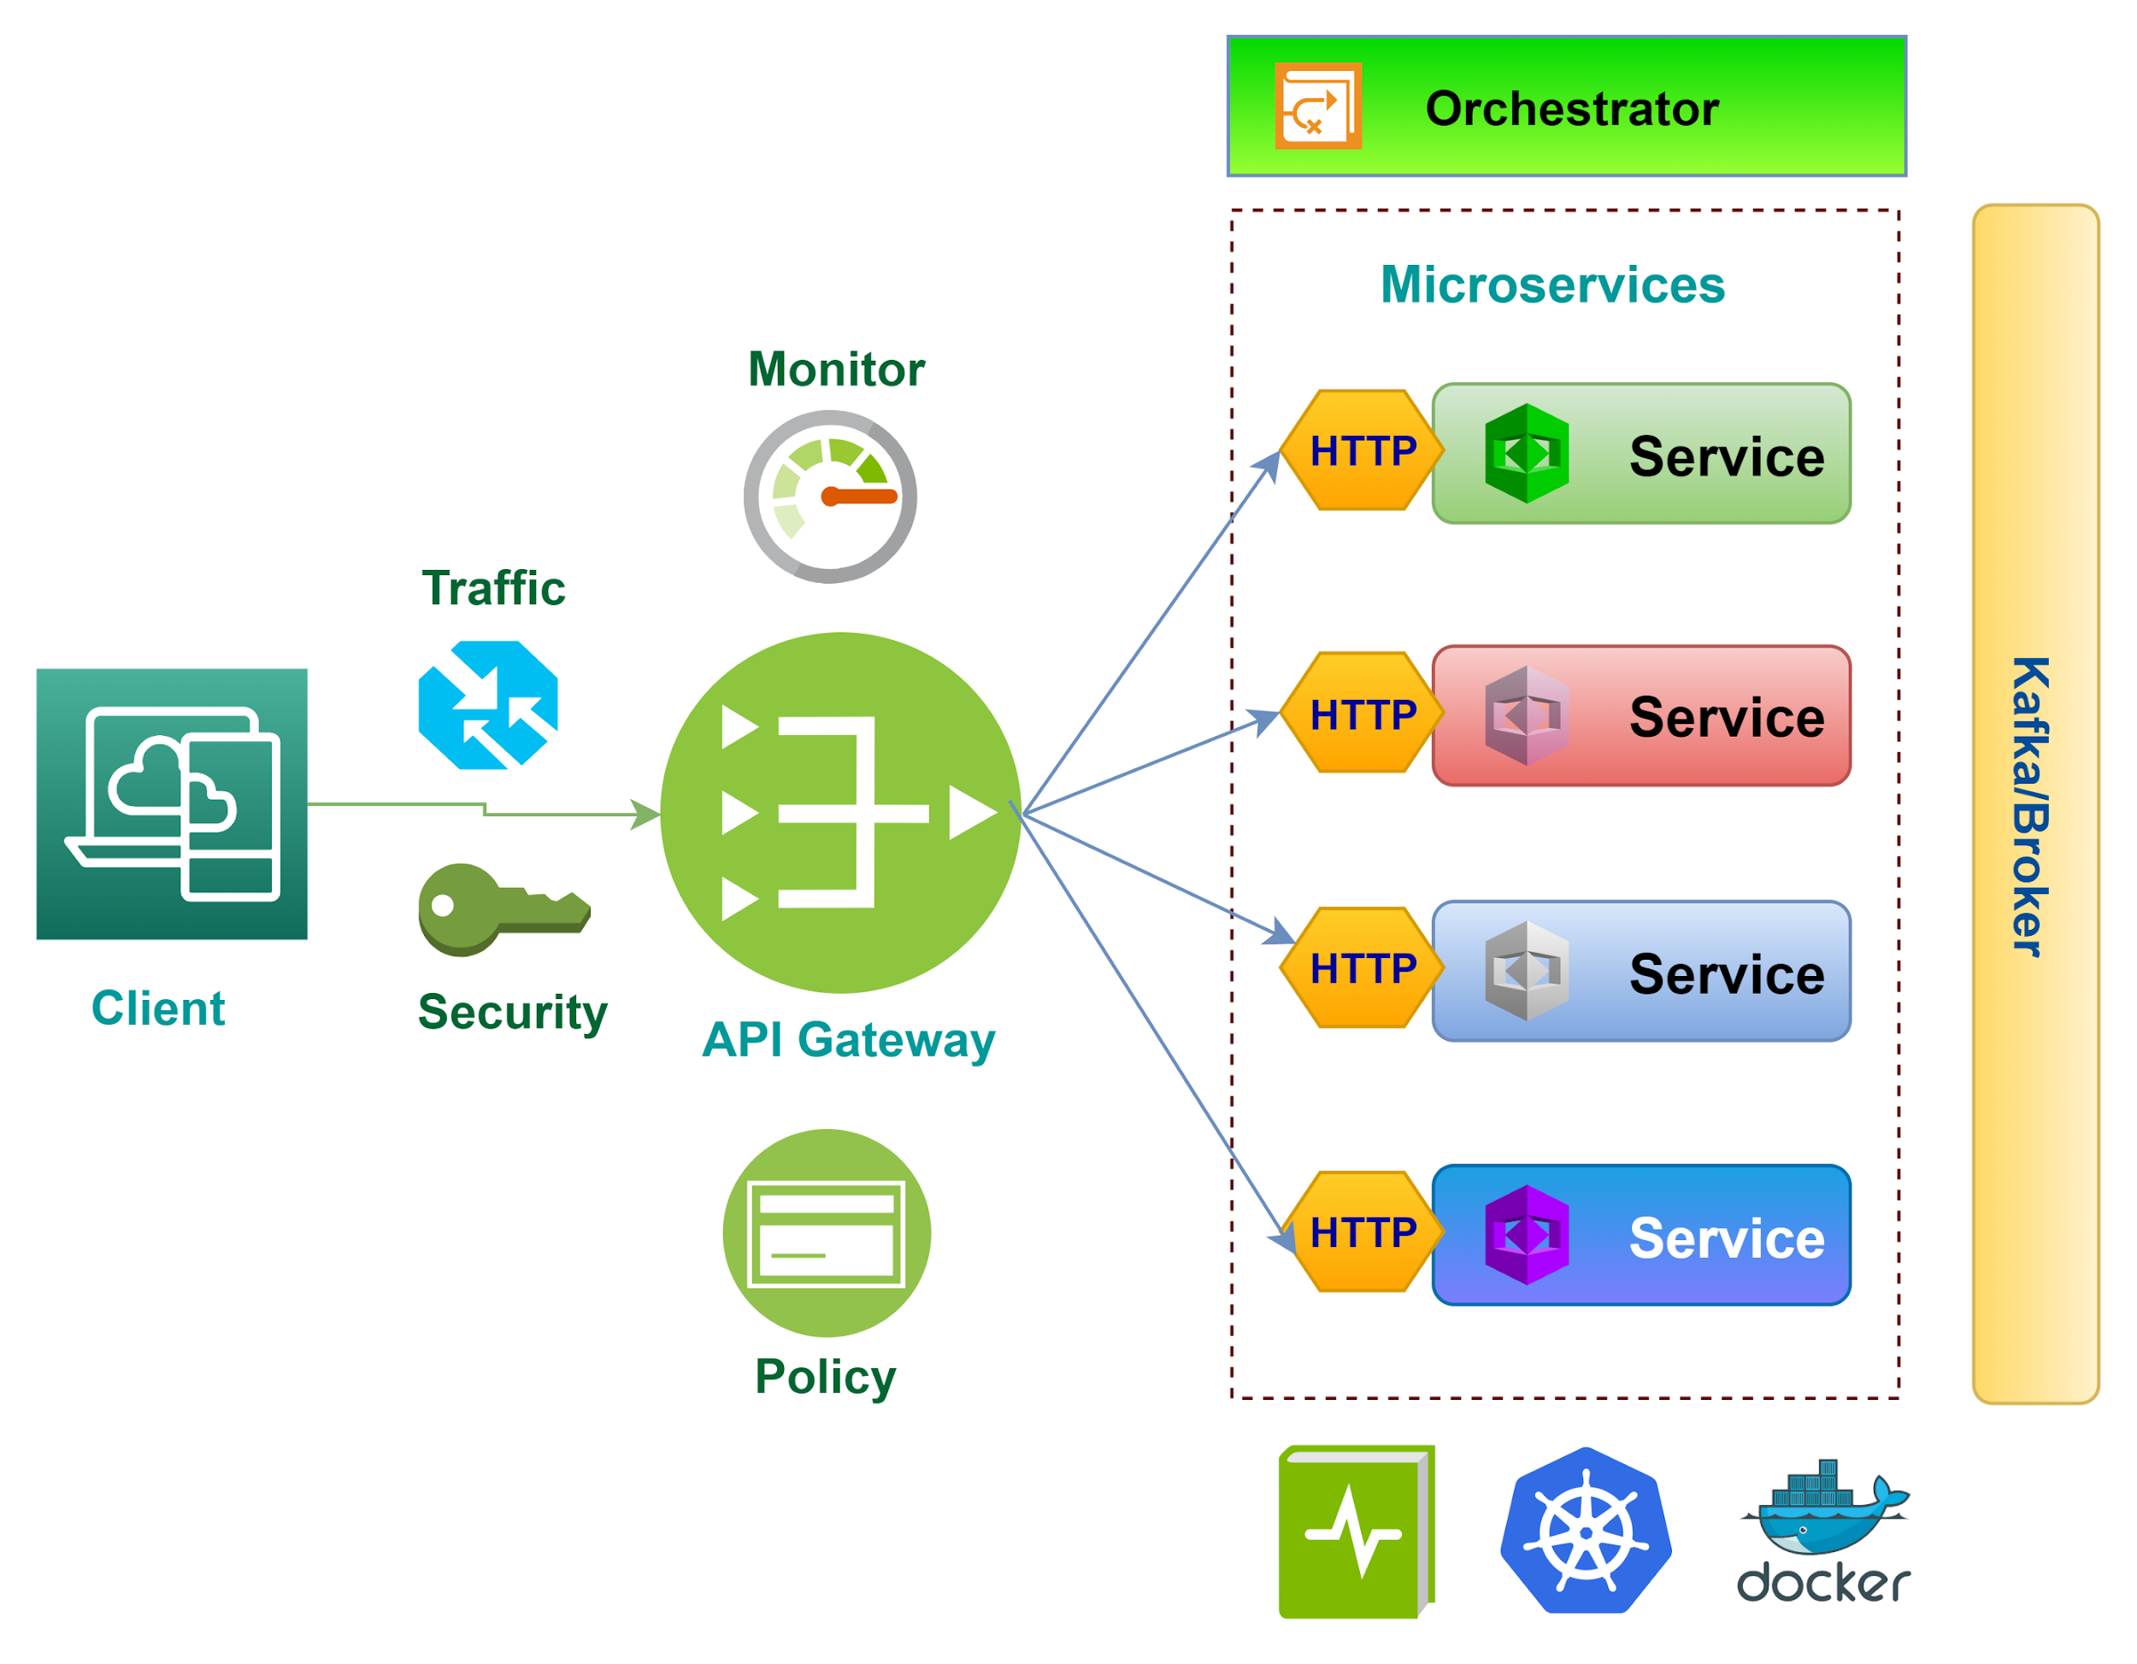

**Figura 1 - Visão Geral da Solução (fonte: https://medium.com)**

Obs: substitua esta imagem por outra, adequada ao seu projeto (cada arquitetura é única).

## Visão de Negócio (Funcionalidades)

*Apresente uma lista simples com as funcionalidades previstas no projeto (escopo do produto).*

1. O sistema deve...
2. O sistema deve...
3. ...

Obs: a quantidade e o escopo das funcionalidades deve ser negociado com os professores/orientadores do trabalho.

### Descrição resumida dos Casos de Uso / Histórias de Usuário

*Nesta seção, os casos de uso devem ser resumidos. Esse detalhamento pode ser na forma de um texto sintético ou, alternativamente, você pode optar por descrever estórias de usuários seguindo os métodos ágeis. Neste caso a seção deve chamar “Histórias de usuários”. Lembre-se das características de qualidade das estórias de usuários, ou seja, o que é preciso para descrever boas histórias de usuários.*

Exemplos de resumo de Casos de Uso:

| **UC01 – NOME DO CASO DE USO 01** | |
| --- | --- |
| **Descrição** | Eu como usuário quero lançar minhas receitas pessoais |
| **Atores** | Usuário |
| **Prioridade** | Alta |
| **Requisitos associados** | RF001 |
| **Fluxo Principal** |  |

| **UC02 – NOME DO CASO DE USO 02** | |
| --- | --- |
| **Descrição** | Eu como usuário quero lançar minhas despesas pessoais |
| **Atores** | Usuário |
| **Prioridade** | Alta |
| **Requisitos associados** | RF002 |
| **Fluxo Principal** |  |

Exemplos de Histórias de Usuário:

* Como Fulano eu quero poder convidar meus amigos para que a gente possa se reunir...
* Como Cicrano eu quero poder organizar minhas tarefas diárias, para que...
* Como gerente eu quero conseguir entender o progresso do trabalho do meu time, para que eu possa ter relatórios periódicos dos nossos acertos e falhas.

## Visão Lógica

*Apresente os artefatos que serão utilizados descrevendo em linhas gerais as motivações que levaram a equipe a utilizar estes diagramas.*

### Diagrama de Classes

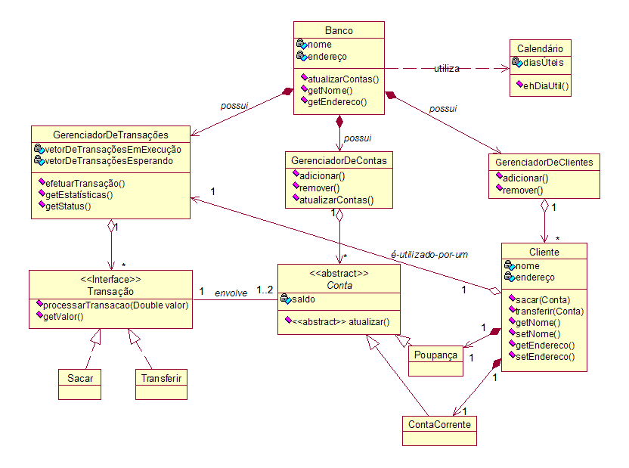

**Figura 3 – Diagrama de classes (exemplo). Fonte: o próprio autor.**

Obs: Acrescente uma breve descrição sobre o diagrama apresentado na Figura 3.

### Diagrama de componentes

*Apresente o diagrama de componentes da aplicação, indicando, os elementos da arquitetura e as interfaces entre eles. Liste os estilos/padrões arquiteturais utilizados e faça uma descrição sucinta dos componentes indicando o papel de cada um deles dentro da arquitetura/estilo/padrão arquitetural. Indique também quais componentes serão reutilizados (navegadores, SGBDs, middlewares, etc), quais componentes serão adquiridos por serem proprietários e quais componentes precisam ser desenvolvidos.*

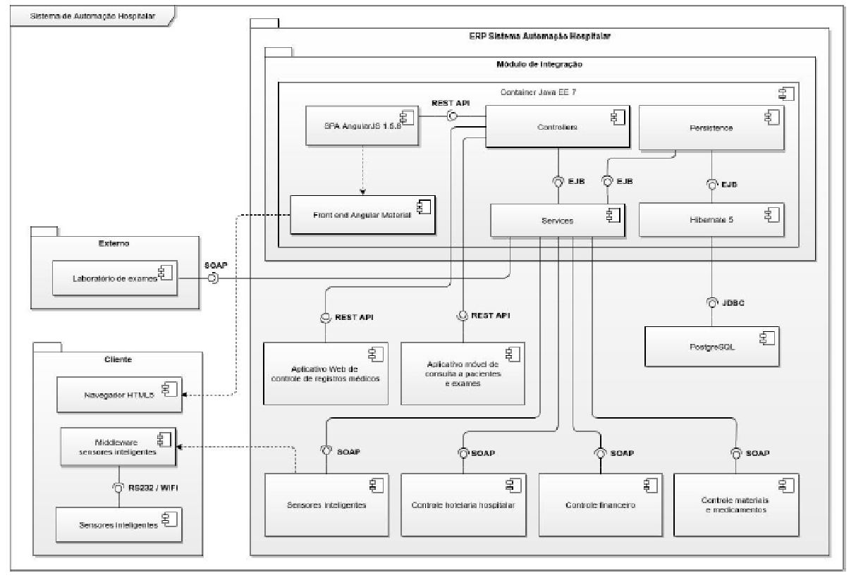

**Figura 3 – Diagrama de Componentes (exemplo). Fonte: o próprio autor.**

Apresente uma descrição detalhada dos artefatos que constituem o diagrama de implantação.

Ex: conforme diagrama apresentado na Figura X, as entidades participantes da solução são:

* **Componente 1** - Lorem ipsum dolor sit amet, consectetur adipiscing elit. Cras nunc magna, accumsan eget porta a, tincidunt sed mauris. Suspendisse orci nulla, sagittis a lorem laoreet, tincidunt imperdiet ipsum. Morbi malesuada pretium suscipit.
* **Componente 2** - Praesent nec nisi hendrerit, ullamcorper tortor non, rutrum sem. In non lectus tortor. Nulla vel tincidunt eros.

## Modelo de dados (opcional)

*Caso julgue necessário para explicar a arquitetura, apresente o diagrama de classes ou diagrama de Entidade/Relacionamentos ou tabelas do banco de dados. Este modelo pode ser essencial caso a arquitetura utilize uma solução de banco de dados distribuídos ou um banco NoSQL.*

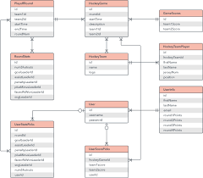

**Figura 3 – Diagrama de Entidade Relacionamento (ER) - exemplo. Fonte: o próprio autor.**

Obs: Acrescente uma breve descrição sobre o diagrama apresentado na Figura 3.

# Avaliação da Arquitetura

*Esta seção descreve a avaliação da arquitetura apresentada, baseada no método ATAM.*

## Cenários

*Apresente os cenários de testes utilizados na realização dos testes da sua aplicação. Escolha cenários de testes que demonstrem os requisitos não funcionais sendo satisfeitos. Os requisitos a seguir são apenas exemplos de possíveis requisitos, devendo ser revistos, adequados a cada projeto e complementados de forma a terem uma especificação completa e auto-explicativa.*

**Cenário 1 - Acessibilidade:** Suspendisse consequat consectetur velit. Sed sem risus, dictum dictum facilisis vitae, commodo quis leo. Vivamus nulla sem, cursus a mollis quis, interdum at nulla. Nullam dictum congue mauris. Praesent nec nisi hendrerit, ullamcorper tortor non, rutrum sem. In non lectus tortor. Nulla vel tincidunt eros.

**Cenário 2 - Interoperabilidade:** Pellentesque habitant morbi tristique senectus et netus et malesuada fames ac turpis egestas. Fusce ut accumsan erat. Pellentesque in enim tempus, iaculis sem in, semper arcu.

**Cenário 3 - Manutenibilidade:** Phasellus magna tellus, consectetur quis scelerisque eget, ultricies eu ligula. Sed rhoncus fermentum nisi, a ullamcorper leo fringilla id. Nulla lacinia sem vel magna ornare, non tincidunt ipsum rhoncus. Nam euismod semper ante id tristique. Mauris vel elit augue.

**Cenário 4 - Segurança:** Suspendisse consectetur porta tortor non convallis. Sed lobortis erat sed dignissim dignissim. Nunc eleifend elit et aliquet imperdiet. Ut eu quam at lacus tincidunt fringilla eget maximus metus. Praesent finibus, sapien eget molestie porta, neque turpis congue risus, vel porttitor sapien tortor ac nulla. Aliquam erat volutpat.

## Avaliação

*Apresente as medidas registradas na coleta de dados. O que não for possível quantificar apresente uma justificativa baseada em evidências qualitativas que suportam o atendimento do requisito não-funcional. Apresente uma avaliação geral da arquitetura indicando os pontos fortes e as limitações da arquitetura proposta.*

| **Atributo de Qualidade:** | **Requisito de Qualidade** |
| --- | --- |
| Segurança | Acesso aos recursos restritos deve ser controlado |
| **Preocupação:** | |
| Os acessos de usuários devem ser controlados de forma que cada um tenha acesso apenas aos recursos condizentes as suas credenciais. | |
| **Cenários(s):** | |
| Cenário 4 | |
| **Ambiente:** | |
| Sistema em operação normal | |
| **Estímulo:** | |
| Acesso do administrador do sistema as funcionalidades de cadastro de novos produtos e exclusão de produtos. | |
| **Mecanismo:** | |
| O servidor de aplicação (Rails) gera um *token* de acesso para o usuário que se autentica no sistema. Este *token* é transferido para a camada de visualização (Angular) após a autenticação e o tratamento visual das funcionalidades podem ser tratados neste nível. | |
| **Medida de Resposta:** | |
| As áreas restritas do sistema devem ser disponibilizadas apenas quando há o acesso de usuários credenciados. | |
| **Considerações sobre a arquitetura:** | |
| **Riscos:** | Não existe |
| **Pontos de Sensibilidade:** | Não existe |
| ***Tradeoff*:** | Não existe |

Evidências dos testes realizados

*Apresente imagens, descreva os testes de tal forma que se comprove a realização da avaliação.*

# REFERÊNCIAS

*Como um projeto da arquitetura de uma aplicação não requer revisão bibliográfica, a inclusão das referências não é obrigatória. No entanto, caso você deseje incluir referências relacionadas às tecnologias, padrões, ou metodologias que serão usadas no seu trabalho, relacione-as de acordo com o modelo a seguir.*

SOBRENOME DO AUTOR, Nome do autor. **Título do livro ou artigo.** Cidade: Editora, ano.

SOBRENOME DO AUTOR, Nome do autor. **Título do livro ou artigo.** Cidade: Editora, ano.

SOBRENOME DO AUTOR, Nome do autor. **Título do livro ou artigo.** Cidade: Editora, ano.

SOBRENOME DO AUTOR, Nome do autor. **Título do livro ou artigo.** Cidade: Editora, ano.

SOBRENOME DO AUTOR, Nome do autor. **Título do livro ou artigo.** Cidade: Editora, ano.

SOBRENOME DO AUTOR, Nome do autor. **Título do livro ou artigo.** Cidade: Editora, ano.

# APÊNDICES

*Inclua o URL do repositório (Github, Bitbucket, etc) onde você armazenou o código da sua prova de conceito/protótipo arquitetural da aplicação como anexos. A inclusão da URL desse repositório de código servirá como base para garantir a autenticidade dos trabalhos.*